**ANNEX 1 - LOT 9**

Els espais naturals que conformen aquest lot són:

* Espais Naturals del Delta del Llobregat
* Parc Natural de Collserola
* Parc de la Serralada Litoral
* Espai Natural de Gallecs

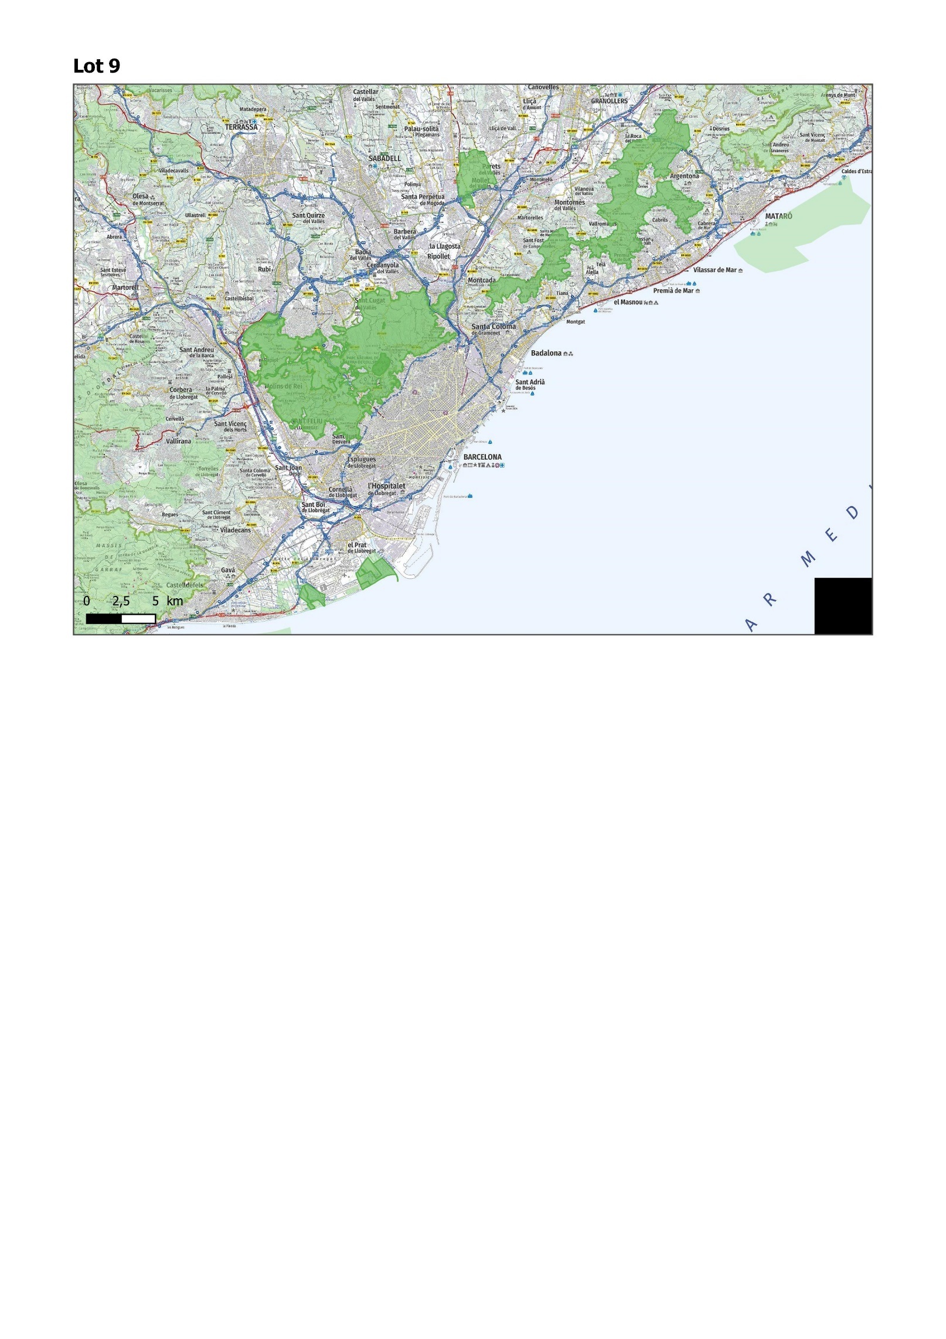

**DADES GLOBALS DEL LOT**

**L’equip tècnic** necessari per a dur a terme els serveis objecte d’aquest contracte estarà constituït per aquests perfils:

|  |  |
| --- | --- |
| **Perfil** | **Equip tècnic mínim** |
| A | Coordinador/a |
| B | Educador/a ambiental perfil tècnic 2 |
| C | Educador/a ambiental i/o informador/a en centre perfil tècnic 1 |
| D | Informador/a itinerant |

**DEDICACIÓ DE L’EQUIP TÈCNIC**

Es concreta el nombre d’hores de dedicació prevista, per a cadascun d’aquests perfils, en aquest lot.

**Coordinador/a (perfil A):**

|  |  |
| --- | --- |
| **Hores laborables** | **Hores festives** |
| 287 | 189 |

**Educador/a ambiental perfil tècnic 2 (perfil B):**

|  |  |
| --- | --- |
| **Coordinació i col·laboració entre lots (punt 3.5 del plec)** | |
| Hores laborables | Hores festives |
| 1.000 | 0 |

**Informador/a itinerant (perfil D):**

|  |  |
| --- | --- |
| **Servei informació** | |
| Hores laborables | Hores festives |
| 3.028 | 2.371 |
|  | |

**EQUIP TÈCNIC MÍNIM**

Atenent a la dedicació prevista per a cadascun dels perfils, l’equip tècnic necessari per dur a terme els serveis objecte d’aquest contracte en aquest lot estarà constituït per, com a mínim, el nombre de persones que es detalla a continuació:

|  |  |  |
| --- | --- | --- |
| Perfil | **Equip tècnic mínim1** | **Nre. de persones** |
| A | Coordinador/a | 1 |
| B | Educador/a ambiental perfil tècnic 2 | 1 |
| C | Educador/a ambiental i/o informador/a en centre perfil tècnic 1 | 0 |
| D | Informador/a itinerant | 11 |

**ENP: PARC NATURAL DE LA SERRA DE COLLSEROLA**

**SERVEI D’INFORMACIÓ AMBIENTAL**

Per a cadascun dels punts o àrees d’informació, es concreten les condicions per a la realització del servei d’informació.

* **EN PUNTS O ÀREES D’INFORMACIÓ** (on desplegar les tasques descrites en el punt 3.1.2 del plec per a les informadores itinerants)

|  |  |  |  |  |  |
| --- | --- | --- | --- | --- | --- |
| **Punt o itinerari** | **Adreça o municipi punt o inici itinerari** | **Període del servei** | **Dies de servei** | **Horari servei** | **Nre. Persones** |
| Parella d’informadores als punts més freqüentats | Diferents municipis del Parc Natural (veure quadre) | Març a 14 juny i de 16 setembre a 30 de novembre | Caps de setmana (dissabte i diumenge) | De 9:30 h a 14:30 h (5 hores/ dia) | 4 (2 parelles d’informadores) |
| Parella d’informadores campanya estiu / prevenció incendis | Diferents municipis del Parc Natural  (veure quadre) | Període alt risc incendi (15 juny a 15 setembre) | Caps de setmana  (dissabte i diumenge) | D’11 h a 16 h (5 hores/ dia) | 2 (1 parella d’informadores) |

Els punts d’inici de les parelles d’informadores itinerants seran:

|  |  |  |  |  |  |  |
| --- | --- | --- | --- | --- | --- | --- |
| **Tipus** | **Punt d’inici** | **Municipi** | **Geolocalització inici punt** | **Punt final (aprox)** | **Accés** | **Zona de treball** |
| Itinerari | Plaça Rotary – Pi d’en Xandri | Sant Cugat del Vallès | 41.46922, 2.09583 | 41.45227, 2.11074 | Transport públic FGC / Renfe | Des del punt d’inici fins al pantà de Can Borrell |
| Itinerari | Canaletes – Vall de les feixes | Cerdanyola del Vallès | 41.48074, 2.14277 | 41.46985, 2.14982 | Transport públic (Renfe Cerdanyola) | Des del punt d’inici fins a Can Catà |
| Àrea de lleure o estada | Àrea de lleure del Torrent de Can Coll | Cerdanyola del Vallès | 41.47273, 2.128 | Mateix punt | Vehicle privat | Al voltant de l’àrea de lleure |
| Itinerari | Passeig de les aigües – Estació FGC | Barcelona (Sarrià – Sant Gervasi) | 41.41228, 2.10799 | 41.41939, 2.12739 | Transport públic FGC | Des de l’estació de FGC fins pla dels maduixers |
| Itinerari | Passeig de les aigües- Plaça Mireia | Esplugues de Llobregat – BCN | 41.39373, 2.09372 | 41.38986, 2.10013 | Transport públic | Des del punt d’inici i fins al mirador dels xiprers |
| Itinerari | Passeig de les aigües- Pla dels Maduixers | Barcelona (Horta – Guinardó) | 41.41939, 2.12739 | 41.41228, 2.10799 | Transport públic | Des del punt d’inici i fins a la parada d’FGC |
| Itinerari | Passeig de les aigües - Castell de Torre Baró | Barcelona (Nou Barris) | 41.45139, 2.17632 | 41.44722, 2.15227 | Transport públic | Des del Castell i fins al turó de les roquetes o forat del vent |
| Àrea de lleure o estada | Àrea de Lleure de Santa Maria de Vallvidrera | Barcelona (Sarrià – Sant Gervasi) | 41.4183, 2.10147 | Mateix punt | Transport públic | Al voltant de l’àrea de lleure |
| Àrea de lleure o estada | Baixador FGC – Pantà de Vallvidrera | Barcelona (Sarrià – Sant Gervasi) | 41.41993, 2.09705 | Mateixa zona | Transport públic | Al voltant de l’estació i del pantà de Vallvidrera |
| Àrea de lleure o estada | Àrea de lleure de La Salut de Sant Feliu de LL. | Sant Feliu de Llobregat | 41.39451, 2.05553 | Mateix punt | Vehicle privat | Al voltant de l’àrea de lleure |
| Àrea de lleure o estada | Àrea d’estada de Can Cuiàs | Montcada i Reixac | 41.46696, 2.16467 | Mateix punt | Vehicle privat / Transport públic | Al voltant de l’àrea d’estada |
| Itinerari | Pont de Can Rabella | Molins de Rei | 41.42568, 2.02017 | 41.43097, 2.03148 | Vehicle privat | Fins al salt d’aigua |
| Itinerari | Les escletxes | El Papiol | 41.43776, 2.01858 | 41.44915, 2.02563 | Vehicle privat | De les escletxes fins a l’ermita de La Salut |
| Àrea de lleure o estada | Àrea de Lleure de Santa Creu d’Olorda | Barcelona | 41.41597, 2.0581 | Mateix punt | Vehicle privat | Al voltant de l’àrea de lleure |
| Itinerari | Can Pedrosa | Sant Just Desvern | 41.39364, 2.07878 | 41.40027, 2.08726 | Vehicle privat | De Can Pedrosa a Can Carbonell i voltants |

Els punts d’inici i final dels recorreguts es poden veure en el aquest [mapa](https://www.google.com/maps/d/edit?mid=1kZoB5yrGplnRV60mcZv-25wBrCEa1tk&usp=sharing).

S’acordarà un calendari previ amb els punts d’inici de cada jornada de treball, procurant visitar tots els punts durant l’any, especialment els punts més freqüentats.

El límit màxim d’hores anuals previstes per al correcte desenvolupament del servei d’informació en punts o àrees d’informació en aquest espai natural protegit és de:

|  |  |
| --- | --- |
| **Hores laborables** (1) | **Hores festives** |
| 734 | 686 |
| (1)Inclou les hores destinades a la formació inicial i a l’avaluació anual | |

**GESTIÓ I COORDINACIÓ DELS SERVEIS**

S’estableix el nombre màxim d’hores anuals previstes per realitzar, en aquest espai natural, les tasques de gestió i coordinació dels serveis descrites en el punt 3.4 del plec:

|  |  |
| --- | --- |
| **Hores laborables**(1) | **Hores festives** |
| 67 | 55 |
| (1)Inclou les hores destinades a la formació inicial i/o a l’avaluació anual | |

**ENP: ESPAIS NATURALS DEL DELTA DEL LLOBREGAT**

**SERVEI D’INFORMACIÓ AMBIENTAL**

Per a cadascun dels centres i punts o àrees d’informació, es concreten les condicions per a la realització del servei d’informació.

* **EN PUNTS O ÀREES D’INFORMACIÓ** (on desplegar les tasques descrites en el punt 3.1.2 del plec per a les informadores itinerants)

|  |  |  |  |  |  |
| --- | --- | --- | --- | --- | --- |
| **Punt o itinerari** | **Municipi** | **Període del servei** | **Dies de servei** (1) | **Horari servei** | **Nre. Persones** |
| Les Basses de Can Dimoni | Sant Boi de Llobregat | Febrer, juny i setembre | Diumenges | De 10 h a 14 h | 1 |
| Espais naturals del Riu (Itinerari 3 Bunyola – Carrabiners – Semàfor): | El Prat de Llobregat | Tot l’any (1) | Caps de setmana i festius | De 10 h a 14 h | 1 |
| Espai natural del Remolar – Filipines | Viladecans | Tot l’any (1) | de dimarts a diumenge | De 10 h a 14 h | 1 |

(1) Excepte els dies 1 i 6 de gener, i 25 i 26 de desembre.

El límit màxim d’hores anuals previstes per al correcte desenvolupament del servei d’informació en punts o àrees d’informació en aquest espai natural protegit és de:

|  |  |
| --- | --- |
| **Hores laborables** (1) | **Hores festives** |
| 1.257 | 568 |
| (1)Inclou les hores destinades a la formació inicial i a l’avaluació anual | |

**GESTIÓ I COORDINACIÓ DELS SERVEIS**

S’estableix el nombre màxim d’hores anuals previstes per realitzar, en aquest espai natural, les tasques de gestió i coordinació dels serveis descrites en el punt 3.4 del plec:

|  |  |
| --- | --- |
| **Hores laborables**(1) | **Hores festives** |
| 112 | 45 |
| (1)Inclou les hores destinades a la formació inicial i/o a l’avaluació anual | |

**ENP: PARC DE LA SERRALADA LITORAL**

**SERVEI D’INFORMACIÓ AMBIENTAL**

Per a cadascun dels centres i punts o àrees d’informació, es concreten les condicions per a la realització del servei d’informació.

* **EN PUNTS O ÀREES D’INFORMACIÓ** (on desplegar les tasques descrites en el punt 3.1.2 del plec per a les informadores itinerants)

|  |  |  |  |  |  |
| --- | --- | --- | --- | --- | --- |
| **Punt o itinerari** | **Municipi** | **Període del servei** | **Dies de servei** (1) | **Horari servei** | **Nre. Persones** |
| Aparcament de la Plana del Mestre | Premià de Dalt | De gener a juny i de setembre a desembre | Cap de setmana i festius | De 9:30 h a 14 h | 1 |
| Aparcament de la Font Picant | Cabrera de Mar | De gener a juny i de setembre a desembre | Cap de setmana i festius | De 9:30 h a 14 h | 1 |

(1) Excepte els dies 1 i 6 de gener, i 25 i 26 de desembre.

El límit màxim d’hores anuals previstes per al correcte desenvolupament del servei d’informació en punts o àrees d’informació en aquest espai natural protegit és de:

|  |  |
| --- | --- |
| **Hores laborables** (1) | **Hores festives** |
| 417 | 477 |
| (1)Inclou les hores destinades a la formació inicial i a l’avaluació anual | |

**GESTIÓ I COORDINACIÓ DELS SERVEIS**

S’estableix el nombre màxim d’hores anuals previstes per realitzar, en aquest espai natural, les tasques de gestió i coordinació dels serveis descrites en el punt 3.4 del plec:

|  |  |
| --- | --- |
| **Hores laborables**(1) | **Hores festives** |
| 46 | 38 |
| (1)Inclou les hores destinades a la formació inicial i/o a l’avaluació anual | |

**ENP: ESPAI D’INTERÈS NATURAL DE GALLECS**

**SERVEI D’INFORMACIÓ AMBIENTAL**

Per a cadascun dels centres i punts o àrees d’informació, es concreten les condicions per a la realització del servei d’informació.

* **EN PUNTS O ÀREES D’INFORMACIÓ** (on desplegar les tasques descrites en el punt 3.1.2 del plec per a les informadores itinerants)

|  |  |  |  |  |  |
| --- | --- | --- | --- | --- | --- |
| **Punt o itinerari** | **Adreça o municipi punt o inici itinerari** | **Període del servei** | **Dies de servei** (1) | **Horari servei** | **Nre. Persones** |
| Àrea de lleure de Can Mainou | Plaça de l’Església de Gallecs -àrea de lleure de Can Mainou | Tots els caps de setmana i festius | Dissabte, diumenge i dies festius | De 10 a 17 h | 1 |
| Itinerari 2 (15 km) | Consorci- Aiguamolls Can salvi- -camí dels Bandolers - Can Banús-Camí de Sant Valerià- Torre Malla | Tots els caps de setmana i festius | Dissabte, diumenge i dies festius | De 10 a 14 h | 1 |

(1) Excepte els dies 1 i 6 de gener, i 25 i 26 de desembre.

El límit màxim d’hores anuals previstes per al correcte desenvolupament del servei d’informació en punts o àrees d’informació en aquest espai natural protegit és de:

|  |  |
| --- | --- |
| **Hores laborables** (1) | **Hores festives** |
| 620 | 640 |
| (1)Inclou les hores destinades a la formació inicial i a l’avaluació anual | |

**GESTIÓ I COORDINACIÓ DELS SERVEIS**

S’estableix el nombre màxim d’hores anuals previstes per realitzar, en aquest espai natural, les tasques de gestió i coordinació dels serveis descrites en el punt 3.4 del plec:

|  |  |
| --- | --- |
| **Hores laborables**(1) | **Hores festives** |
| 62 | 51 |
| (1)Inclou les hores destinades a la formació inicial i/o a l’avaluació anual | |

**COORDINACIÓ I COL·LABORACIÓ ENTRE LOTS**

S’estableix el nombre màxim d’hores anuals previstes per realitzar les tasques de coordinació i col·laboració entre lots descrites en el punt 3.5 del plec:

|  |  |
| --- | --- |
| **Coordinació i col·laboració entre lots (punt 3.5 del plec)** | |
| Hores laborables | Hores festives |
| 1.000 | 0 |